ЧĂВАШ РЕСПУБЛИКИ | 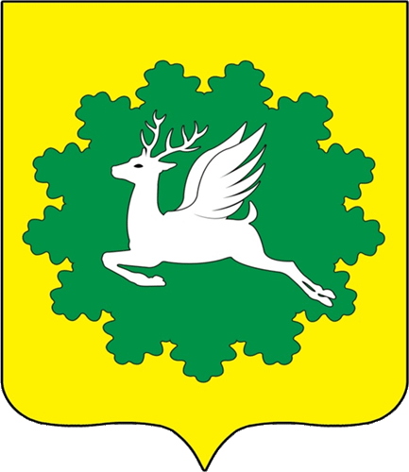 | ЧУВАШСКАЯ РЕСПУБЛИКА
ЙĚПРЕÇ МУНИЦИПАЛИТЕТ ОКРУГĚН ДЕПУТАТСЕН ПУХĂВĚ  ЙЫШĂНУ  02.06.2023 13/28 №  хула евěрлě Йěпреç поселокě |  | СОБРАНИЕ ДЕПУТАТОВ ИБРЕСИНСКОГО МУНИЦИПАЛЬНОГО ОКРУГА  РЕШЕНИЕ  02.06.2023 № 13/28  поселок городского типа Ибреси

Об объявлении Благодарности Государственного Совета Чувашской Республики

Собрание депутатов Ибресинского муниципального округа Чувашской Республики решило:

Ходатайствовать перед Государственным Советом Чувашской Республики об объявлении Благодарности:
- учителю биологии и географии МБОУ «Буинская СОШ» Ибресинского муниципального округа Чувашской Республики Ахметзановой Сарине Миназымовне;
- учителю химии – советнику по воспитанию и взаимодействию с общественными организациями МБОУ «Буинская СОШ» Ибресинского муниципального округа Чувашской Республики Тавакаловой Диане Басанэльевне.

Председатель Собрания депутатов
Ибресинского муниципального округа
Чувашской Республики В.Е. Романов

